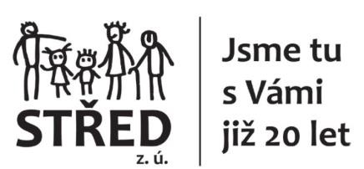

ZÁVAZNÁ PŘIHLÁŠKA NA LETNÍ POBYT 2020

Termín: 8. 8. – 15. 8. 2020 Hlavní vedoucí: Mgr. Markéta Jirka

Místo konání: Panenská Rozsíčka, Penzion Dyje
Pokud ano, s kým máte uzavřenou dohodu: …………………………….………………………

Datum: …………………………… Podpis zákonného zástupce: ……...……………………
ne
Je dítě z pěstounské rodiny: ano
Jméno a příjmení dítěte: …………………………………………………………………….…….
Jméno a příjmení zákonného zástupce: …………………………………………………………
Rodné číslo: ………………………………………………………………………………………...
Adresa: ...……………………………………………………………………………………...........
Telefon (mobil) / mail: …………………………………………...............................................

Zdravotní pojišťovna: ...…………………………………………………………………………….
Úrazové pojištění: ano ne Číslo pojistky: .………………………….

Upozornění pro zákonné zástupce
„Potvrzení o zdravotní způsobilosti / bezinfekčnosti“ a „Souhlas s poskytováním informací
o zdravotním stavu dítěte“ budete odevzdávat v den nástupu dítěte na Letní pobyt do rukou pověřených vedoucích.

Nezbytné formuláře Vám dodáme společně s „Pokyny pro nástup dítěte na tábor“.
Budou zaslány nejpozději do konce července 2020.
Prohlášení rodičů:
Beru na vědomí, že v případě neúčasti dítěte na letním táboře mi bude z účastnického poplatku odečtena částka na nejnutnější režijní náklady.
………………………………………………….
Podpis zákonného zástupce

Platbu je nutné uhradit nejpozději do 20. 7. 2020, což můžete učinit dvěma způsoby:
- převodem na č. ú. 9500006266/7940 vedeného u Waldviertler Sparkasse von 1842 Třebíč. Do poznámky uveďte jméno dítěte a ročník narození!
- osobně v našich kancelářích v Třebíči na ulici Mládežnická 229 nebo v Moravských Budějovicích na ulici Husova 189.

